Тема: «Виды баз данных»

База данных в общем смысле - совокупность сведений о конкретных объектах реального мира в какой-либо предметной области или разделе предметной области.

База данных - это информационная модель, позволяющая упорядоченно хранить данные о группе объектов, обладающих одинаковым набором свойств.
Основные типы моделей и их эквивалентность

Наличие в СУБД определенной, допустимой структуры данных приводит к понятию баз структурированных данных, то есть данные в таких БД должны быть представлены как совокупность взаимосвязанных элементов. Если допустить возможность порождения новых типов и динамический процесс установления связей (во время появления объекта в БД), то мы придем к понятию баз неструктурированных данных. Допустимы и промежуточные варианты, которые носят название БД с частично детерминированной схемой. Такое деление БД с точки зрения степени структурированности сохраняемых данных оказывается существенным моментом при выборе несущей СУБД для реализации ИС, поскольку конкретная СУБД обычно поддерживает определенную модель данных. С другой стороны, следует иметь в виду, что для каждого из приведенных типов БД используются соответствующие модели данных, т.е. существует некоторое множество моделей данных.

В настоящее время для баз структурированных данных различают три основных типа логических моделей данных в зависимости от характера поддерживаемых ими связей между элементами данных - сетевую, иерархическую и реляционную. Классифицирующими признаками в этих моделях являются: степень жесткости (фиксации) связи, математическое представление структуры модели и допустимые типы данных (см. таблицу 1.1). Допустимые типы данных будут обсуждаться далее при изучении реляционной модели.

Таблица 1.1. Общие характеристики моделей данных
Модель данных Характер связи между объектами Формальное представление
Сетевая Полужесткие связи Произвольный граф
Иерархическая Жесткие связи Древовидная структура
Реляционная Изменчивые связи Плоский файл
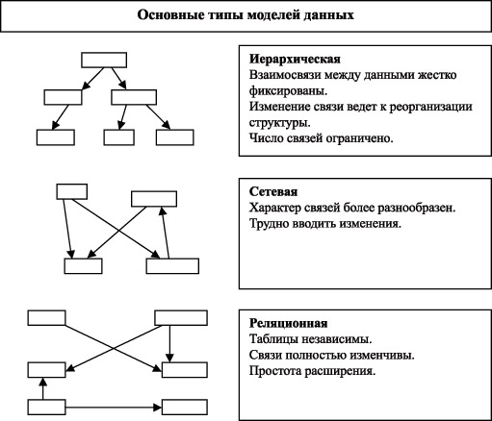

Рис. 1 иллюстрирует особенности каждой модели данных.

При сопоставлении моделей следует помнить, что все они теоретически эквивалентны. Эквивалентность моделей состоит в том, что они могут быть сведены одна к другой путем формальных преобразований. Подробное доказательство этого факта можно найти в классической монографии Дж. Мартина по БД. Суть доказательства состоит в отказе от принципа избыточности данных, то есть разрешается дублировать данные в узлах представления. Тогда преобразование одной модели в другую получается простым удвоением вершин соответствующего представления в цепочке моделей "сетевая-иерархическая-реляционная".

Общие принципы классификации СУБД

Очень часто СУБД классифицируются по типу модели данных, которую они поддерживают. Следовательно, различают СУБД сетевые, иерархические и реляционные. Однако в практике обработки данных СУБД характеризуются по их способности поддерживать определенный тип БД. В самом общем виде БД подразделяют на:
фактографические, которые хранят совокупность фактов интегрированных, возможно, из различных документов;
документальные, которые ориентированы на хранение документов;
документально-фактографические, которые обладают чертами и тех и других.

